Výmery ovocných sadov v registri ÚKSÚP k 31.12.2020

Celková výmera ovocných sadov k 31.12.2020 dosiahla 6271 ha. V tejto výmere sú zahrnuté všetky intenzívne aj extenzívne ovocné sady s manipulačnými plochami. Celková výmera sadov na Slovensku oproti roku 2019 klesla o 7% (o 456 ha). Produkčná výmera ku koncu roka 2020 dosiahla 5706 ha. Z toho intenzívne sady tvoria 79% (4529 ha) a extenzívne 21% (1177 ha). Produkčná výmera oproti roku 2019 medziročne klesla o 8%.

Rok 2020
Celková výmera v ha | Produkčná výmera v ha | Rozdelenie sadov podľa intenzity v ha |  | Výmera v %
6271 | 5706 | intenzívne | 4529 | 79%
 |  | extenzívne | 1177 | 21%
Štruktúra ovocných sadov podľa celkovej a produkčnej výmery k 31.12.2020

Štruktúra ovocných sadov podľa intenzity a produkcie ovocia k 31.12.2020
Intenzita | Produkčná výmera v ha | Úroveň agrotechniky | Produkčná výmera v ha | Sady s produkciou a bez produkcie ovocia
 |  |  |  | Výmera v ha | Výmera v %
intenzívne | 4529 | 9 - vysoká | 1653 | s produkciou 5320 | 93
 |  | 7 - dobrá | 1320
 |  | 5 - priemerná | 1556
extenzívne | 1177 | 3 - nízka | 791
 |  | 2 - veľmi nízka | 227 | bez produkcie 386 | 7
 |  | 1 - žiadna | 159
Spolu | 5706 | - | 5706 |  | 100

Zastúpenie ovocných druhov do veku 20 r. po výsadbe tvorí 67 % z produkčnej výmery.
Ovocné druhy nad 20 r. sú zastúpené 33 % podielom na produkčnej výmere.
Vekové rozdelenie ovocných druhov | Produkčná výmera v ha | Produkčná výmera v %
0-4 r. | 1452 | 25
5-9 r. | 959 | 17
10-14 r. | 610 | 11
15-19 r. | 820 | 14
20-24 r. | 743 | 13
25-viac r. | 1122 | 20
Celkový súčet | 5706 | 100

Rozdiel medzi celkovou a produkčnou výmerou je manipulačná plocha, ktorá v roku 2020 tvorila 9 % výmery ovocných sadov.
Rok | Celková výmera v ha | Produkčná výmera v ha | Manipulačná plocha (MP) v ha | Podiel MP v % z celkovej výmery
2004 | 11435 | 9360 | 2076 | 18%
2005 | 10659 | 9330 | 1330 | 12%
2006 | 10433 | 9273 | 1160 | 11%
2007 | 10065 | 8945 | 1120 | 11%
2008 | 9604 | 8479 | 1125 | 12%
2009 | 9602 | 8506 | 1097 | 11%
2010 | 9286 | 8313 | 973 | 10%
2011 | 8927 | 8057 | 870 | 10%
2012 | 7829 | 7048 | 781 | 10%
2013 | 7378 | 6569 | 809 | 11%
2014 | 7586 | 6791 | 795 | 10%
2015 | 7070 | 6213 | 857 | 12%
2016 | 7070 | 6382 | 689 | 10%
2017 | 6801 | 6185 | 616 | 9%
2018 | 6716 | 6148 | 568 | 8%
2019 | 6727 | 6136 | 590 | 9%
2020 | 6271 | 5706 | 565 | 9%
Podiel manipulačných plôch za posledné 4 roky klesol pod hranicu 10 %.

Najpestovanejším ovocným druhom na Slovensku je jabloň domáca s 38 % podielom na výmere všetkých registrovaných ovocných druhov v registri. Druhým najpestovanejším ovocným druhom je orech kráľovský, a to s 22 % podielom. Trojicu najpestovanejších ovocných druhov uzatvára slivka domáca s podielom 11 %.
Ovocný druh | Produkčná výmera v ha | %
Jabloň domáca | 2193 | 38%
Orech kráľovský | 1247 | 22%
Slivka domáca | 648 | 11%
Broskyňa obyčajná | 319 | 6%
Marhuľa obyčajná | 232 | 4%
Jahoda | 185 | 3%
Čerešňa vtáčia | 173 | 3%
Ríbezľa čierna | 158 | 3%
Hruška obyčajná | 121 | 2%
Jarabina čierna - Arónia čiernoplodá | 81 | 1%
Brusnica chocholíkatá - čučoriedka | 77 | 1%
Ostatné ovocné druhy | 272 | 5%
Celkový súčet | 5706 | 100%

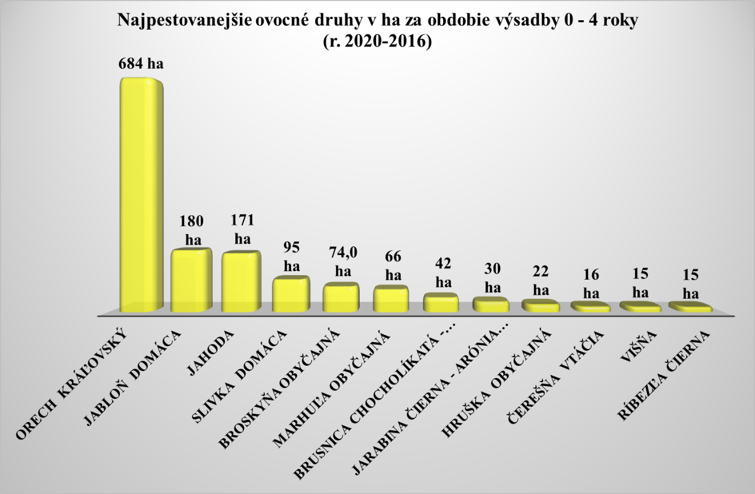

Najväčšie zvýšenie výmery za posledné štyri roky bol pri výsadbách ovocných sadov u orecha kráľovského s výmerou 684 ha. Druhý najčastejšie vysádzaný ovocný druh je jabloň domáca s podielom 180 ha. Tretí najvyšší nárast vo výmerách za posledné 4 roky bol zaznamenaný u jahôd.

Nové výsadby za rok 2020
Ovocný druh | Produkčná výmera v ha
Orech kráľovský | 31
Jahoda | 31
Jabloň domáca | 12
Slivka domáca | 12
Jarabina čierna - Arónia čiernoplodá | 9
Marhuľa obyčajná | 5
Broskyňa obyčajná | 2
Brusnica chocholíkatá - čučoriedka | 2
Čerešňa vtáčia | 1
Hruška obyčajná | 1
Malina | 1
Celkový súčet | 107
V roku 2020 ovocinári vysadili 31 ha orecha kráľovského, 31 ha jahôd a 12 ha jabloní. Ostatné ovocné druhy mali zastúpenie v novovysadených ovocných sadoch pod produkčnú výmeru 1 ha. Spolu bolo vysadených 107 ha ovocných sadov.

Kraj | Počet subjektov | Produkčná výmera v ha | Produkčná výmera v %
NITRIANSKY KRAJ | 156 | 1734 | 30 %
TRENČIANSKY KRAJ | 61 | 1019 | 18 %
BANSKOBYSTRICKÝ KRAJ | 56 | 991 | 17 %
TRNAVSKÝ KRAJ | 75 | 824 | 14 %
KOŠICKÝ KRAJ | 44 | 474 | 8 %
BRATISLAVSKÝ KRAJ | 18 | 314 | 6 %
PRESOVSKÝ KRAJ | 36 | 266 | 5 %
ŽILINSKÝ KRAJ | 25 | 84 | 2 %
Celkový súčet | 471 | 5706 | 100 %
Najviac pestovateľov ovocia sa sústreďuje v Nitrianskom kraji s 30 % podielom.
Druhý kraj s 18 % podielom výmer s vysadenými ovocnými sadmi zastupuje Trenčiansky kraj. Nasleduje Banskobystrický kraj s podielom 17 %. Najmenšie zastúpenie v pestovaní ovocia na Slovensku je v Žilinskom kraji, iba 2 % plochy vysadenej ovocnými sadmi.

Vyradené výsadby ovocných sadov v roku 2020 podľa ovocných druhov
Ovocný druh | vek 0 - 4 | vek 5 - 9 | vek 10 - 14 | vek 15 - 19 | vek 20 - 24 | vek 25 - viac | výmera ha
Hruška obyčajná |  | 0 | 0 |  | 13 | 8 | 21
Jabloň domáca |  | 0 | 45 | 71 | 89 | 120 | 325
Orech kráľovský | 17 | 0 | 1 | 1 |  | 0 | 19
Ríbezľa čierna |  |  | 1 | 51 | 2 |  | 54
Slivka domáca |  | 14 | 0 | 0 | 6 | 5 | 25
Spolu | 17 | 14 | 47 | 123 | 110 | 133 | 444
Celková výmera ovocných sadov v roku 2020 klesla spolu o 456 ha, najvýraznejšie u jablone domácej až o 325 ha produkčnej výmery. Vyradené z registra ovocných sadov boli jablone vo veku 25 rokov a viac - 120 ha, výrazné vyradenie sadov nastalo aj u jabloní vo veku 20 – 24 rokov - 89 ha a vo veku 15 – 19 rokov – 71 ha.
V sadoch ríbezle čiernej sa znížila produkčná výmera u 15 – 19 ročných výsadieb o 51 ha.
U hrušky obyčajnej boli vyradené staré ovocné sady vo veku 20 – 24 rokov s výmerou 13 ha a nad 25 rokov s výmerou 8 ha. Slivka domáca bola vyradená spolu na výmere 25 ha a u orecha kráľovského bolo vyradené spolu 19 ha, z toho 17 ha boli sady mladé. K vyradeniu došlo na základe žiadostí užívateľov. Ovocné sady mali pri vyradení takmer vo všetkých ovocných druhoch vysoký vek a boli to už sady neprodukčné a staré.

Vyradené výsadby ovocných sadov s nízkou úrovňou agrotechniky v roku 2020
 | úroveň agrotechniky výsadby | produkčná výmera v ha
Vyradené sady s nízkou úrovňou agrotechniky v roku 2020 | 1 - výsadby opustené a bez agrotechniky | 69
 | 2 - výsadby užívané inak, ako na produkciu | 2
 | 3 - nízka (slabá) | 79
 | Spolu | 150
V roku 2020 boli z registra ovocných sadov na základe kontrol sadov na mieste a aktualizovaných údajov vyradené aj výsadby, ktoré boli neobhospodarované alebo mali úroveň agrotechniky nízku. Spolu je to produkčná výmera 150 ha.

